Государственное бюджетное образовательное учреждение
среднего профессионального образования
«Гайский медицинский колледж»

РАБОЧАЯ ТЕТРАДЬ

Тема 2.1. Сестринская помощь
при болезнях новорожденных

УЧЕБНОЕ ПОСОБИЕ
ДЛЯ САМОСТОЯТЕЛЬНОЙ ВНЕАУДИТОРНОЙ РАБОТЫ СТУДЕНТОВ

Часть 2 МДК 02.01. Сестринская помощь в педиатрии
МДК 02.01. Сестринская помощь при нарушениях здоровья
(Сестринский уход при различных заболеваниях и состояниях)
ПМ 02 Участие в лечебно-диагностическом и реабилитационном процессах

основной профессиональной образовательной программы
специальности 060501 Сестринское дело базовой подготовки

Ф.И.О. студента __________________________________

Группа _____

Составил:
И.А. Алегина,
преподаватель

г. Гай
2013 год

Разработано на основе Федерального государственного образовательного стандарта по специальностям среднего профессионального образования 060501 Сестринское дело.
Зам. директора по учебной работе ________________ Т.В.Беляева

ОДОБРЕНО
На заседании ЦМК КД
«___»_____________20
Протокол № _____
Председатель ЦМК
___________________

СОГЛАСОВАНО
Методист
________________

Содержание

Пояснительная записка ….. … ..5
Саморейтинг внеаудиторной работы студента по теме
«Сестринский процесс при заболеваниях новорожденных»………………………….….....9
Задания по теме «СП при болезнях новорождённых, связанные с патологией беременности и актом родов»……………………………………………….....……………10-29
Задания по теме «СП при заболеваниях новорождённых, связанные с дефектом ухода»......................................................................................................…………………..… 30-38
Источники информации.…………………………………………………………………….…..41

РЕЗУЛЬТАТЫ ОСВОЕНИЯ ПРОФЕССИОНАЛЬНОГО МОДУЛЯ

Результатом освоения программы части 2 МДК 02.01. Сестринская помощь в педиатрии является овладение обучающимися видом профессиональной деятельности «Участие в лечебно-диагностическом и реабилитационном процессах», в том числе профессиональными (ПК) и общими (ОК) компетенциями:

Код | Наименование результата обучения
ПК 2.1. | Представлять информацию в понятном для пациента виде, объяснять ему суть вмешательств
ПК 2.2. | Осуществлять лечебно-диагностические вмешательства, взаимодействуя с участниками лечебного процесса
ПК 2.3. | Сотрудничать со взаимодействующими организациями и службами
ПК 2.4. | Применять медикаментозные средства в соответствии с правилами их использования
ПК 2.5. | Соблюдать правила пользования аппаратурой, оборудованием и изделиями медицинского назначения в ходе лечебно-диагностического процесса
ПК 2.6. | Вести утвержденную медицинскую документацию
ПК 2.7. | Осуществлять реабилитационные мероприятия
ПК 2.8. | Оказывать паллиативную помощь
ОК 1 | Понимать сущность и социальную значимость своей будущей профессии, проявлять к ней устойчивый интерес
ОК 2 | Организовывать собственную деятельность, выбирать типовые методы и способы выполнения профессиональных задач, оценивать их выполнение и качество
ОК 3 | Принимать решения в стандартных и нестандартных ситуациях и нести за них ответственность
ОК 4 | Осуществлять поиск и использование информации, необходимой для эффективного выполнения профессиональных задач, профессионального и личностного развития
ОК 5 | Использовать информационно-коммуникационные технологии в профессиональной деятельности
ОК 6 | Работать в коллективе и в команде, эффективно общаться с коллегами, руководством, потребителями
ОК 7 | Брать на себя ответственность за работу членов команды (подчиненных), за результат выполнения заданий
ОК 8 | Самостоятельно определять задачи профессионального и личностного развития, заниматься самообразованием, осознанно планировать и осуществлять повышение квалификации
Рабочая тетрадь по части 2 МДК 02.01. Сестринская помощь в педиатрии, МДК 02.01. Сестринская помощь при нарушениях здоровья
(Сестринский уход при различных заболеваниях и состояниях),
ПМ 02 Участие в лечебно-диагностическом и реабилитационном процессах основной профессиональной образовательной программы составлена в соответствии с ФГОС по специальности 060501 Сестринское дело в части освоения основного вида профессиональной деятельности (ВПД):
проведение лечебно диагностических и реабилитационных мероприятий в соответствующих профессиональных компетенциях.

Цели и задачи модуля – требования к результатам освоения модуля
С целью овладения указанным видом профессиональной деятельности и соответствующими профессиональными компетенциями обучающийся в ходе освоения части 2 МДК 02.01. Сестринская помощь в педиатрии должен:
иметь практический опыт:
- осуществления ухода за новорождёнными при болезнях, связанные с патологией беременности и актом родов, при болезнях, связанные с дефектом ухода
- проведения реабилитационных мероприятий в отношении пациентов детского возраста
уметь:
- готовить пациента к лечебно-диагностическим вмешательствам
- осуществлять сестринский уход за новорождёнными при болезнях, связанные с патологией беременности и актом родов
- консультировать пациента и его окружение по применению лекарственных средств
- осуществлять реабилитационные мероприятия в пределах своих полномочий в условиях ПМСП и стационара
- осуществлять фармакотерапию по назначению врача
- проводить мероприятия по сохранению и улучшению качества жизни пациента
- осуществлять паллиативную помощь пациентам
- вести утвержденную медицинскую документацию
знать:
- причины, основные клинические проявления и симптомы асфиксии, ВРЧТ и ГБН
- возможные осложнения и их профилактику
- методы диагностики проблем новорожденных
- организацию и оказание сестринской помощи
- подходы к лечению, уходу, принципам рационального и диетического питания
- пути введения лекарственных препаратов
- роль сестринского персонала при проведении реабилитационных процессов – виды, формы и методы реабилитации
- правила использования оборудования, аппаратуры, изделий медицинского назначения
- инфекционный контроль и инфекционную безопасность м/с и пациента
уметь:
- выявить, удовлетворение каких потребностей нарушено у ребенка;
- определить проблемы пациента;
- сформулировать цели СВ и составить план ухода;
- провести СЛР новорождённому;
- провести оксигенотерапию;
- приложить холод к голове ребёнка;
- накормить через зонд;
- провести ежедневный туалет новорожденного;
- выполнять врачебные назначения;
- выписать рецепты.

Саморейтинг внеаудиторной работы студента по разделу
«ЗАБОЛЕВАНИЯ НОВОРОЖДЕННЫХ»
Ф.И.О ___________________________ группа_________

Наименование темы | 1. Заболевания новорождённых, связанные с патологией беременности и актом родов. | 2. Заболевания новорождённых, связанные с дефектом ухода. | Всего | Оценка
УЧЕБНЫЕ ЧАСЫ | 6 | 4 | 10
БАЛЛЫ | 87-78 | 30-27 | 117-105 | «Отлично»

Критерии рейтинга:
117 - 105 баллов «ОТЛИЧНО»
104 – 94 балла «ХОРОШО»
93 – 82 балла «УДОВЛЕТВОРИТЕЛЬНО»
81 и менее баллов «НЕУДОВЛЕТВОРИТЕЛЬНО».

Саморейтинг внеаудиторной работы студента по теме
«Заболевания новорождённых, связанные с патологией беременности и актом родов»
Ф.И.О ___________________________ группа_________
ФОРМА  РАБОТА | Задание 1. Определите понятия. | Задание 2. Факторы риска асфиксии | Задание 3А. Клиника асфиксии | Задание 3Б. Клиника асфиксии | Задание 4. Лечение асфиксии | Задание 5. Определить понятия ГБН | Задание 6. Патогенез ГБН | Задание 7А. Клиника ГБН. | Задание 7Б. Клиника ГБН. | Задание 8. Лечение ГБН | Задание 9. Клиника ВЧРТ | Задание 10А. Лечение ВЧРТ | Задание 10Б. Лечение ВЧРТ | Всего | О  Ц  Е  Н  К  А
ВРЕМЯ | 5  ми-нут | 20  ми-нут | 10  ми-нут | 20  ми-нут | 20  ми-нут | 5  ми-нут | 10  ми-нут | 10  ми-нут | 30  ми-нут | 25  ми-нут | 10  ми-нут | 25  ми-нут | 15  ми-нут | 205  минут  (5 – академи-ческих часа) | О  Ц  Е  Н  К  А
БАЛЛЫ | «5» | «5» | «5» | «12» | «5» | «5» | «5» | «5» | «10» | «5» | «5» | «5» | «15» | 87-78 | «Отлично»

Критерии рейтинга:
87 - 78 балла «ОТЛИЧНО»
77 – 69 балла «ХОРОШО»
68 – 61 балла «УДОВЛЕТВОРИТЕЛЬНО»
60 и менее баллов «НЕУДОВЛЕТВОРИТЕЛЬНО»

Задание 1. Определите понятия.
Выпишите определения, используя материал учебника «Педиатрия» и лекционный материал:
Критерии оценки:
«5» - четко сформулированный, грамотный и полный ответ на вопрос
«4» - допущены ошибки и неточности в ответе
«3» - ответ на вопрос дан не полностью или с ошибками
«2» - неверный ответ на вопрос с грубыми ошибками

АСФИКСИЯ НОВОРОЖДЕННОГО - _______________________________________________________________________________________________________________
________________________________________________________________________________________________________________________

Задание 2. Факторы риска развития асфиксии плода и новорожденного
Изучив учебную информацию, заполните таблицу
Критерии оценки:
«5» - 1- 4 ошибки
«4» - 5- 8 ошибки
«3» - 9- 12 ошибки
«2» - 13 и более ошибок
Антенатальный период | Интранатальный период

Задание 3. Клинические признаки асфиксии

А) Изучив учебную информацию, заполните таблицу «Критерии оценки состояния новорожденного по шкале В.Апгар»

Критерии оценки:
«5» - 1 - 2 ошибки
«4» - 3 - 4 ошибки
«3» - 5 – 6 ошибок
«2» - 7 и более ошибок

Признак | 0 баллов | 1 балл | 2 балла
ЧСС
Дыхание
Мышечный тонус
Рефлексы
Цвет кожи

Б) Решите письменно задачи на прогнозирование асфиксии по шкале Апгар
Критерии оценки:
«3» - верно
«2» - частично верно
«1» - не верно
«0» - не выпоолнено
Задача № 1
Ребенок родился с массой тела 2 кг 500 г. Дыхание самостоятельное, 40 в 1′, ЧСС – 60 в 1′. Кожа розовая, снижен мышечный тонус, появляются гримасы на раздражение подошв.

Задача № 2
Ребенок родился с массой 2000 г. Дыхание отсутствует, ЧСС – 60 в 1′. Кожа розовая, конечности синие, мышечный тонус снижен, нет реакции на раздражение подошв.

Задача № 3
Ребенок родился с массой тела 1 кг 900 г с редкими единичными дыхательными движениями, ЧСС – 100 в 1′. Кожа розовая, конечности цианотичные. Мышечный тонус снижен. Рефлексы не вызываются.

Задача № 4
Ребенок родился с массой тела 3100 г. Дыхание самостоятельное, 40 в 1′, ЧСС – 140 в 1′. Кожа розовая, мышечный тонус снижен, появляются гримасы на раздражение подошв.

№ задачи | Дыхание | ЧСС | Кожа | Мышечный  тонус | Рефлексы | СУММА  БАЛЛОВ | Степень  асфиксии
1
2
3
4
Задание 4. Лечение асфиксии

Установить правильную последовательность сестринских вмешательств.
Критерии оценки:
«5» - 0 - 1 ошибки
«4» - 2 - 3 ошибки
«3» - 3 – 4 ошибки
«2» - 5 и более ошибок
Этапы сердечно-легочной реанимации новорожденного
__, __, __, __, __, __, __, __, __, __

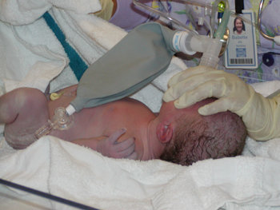
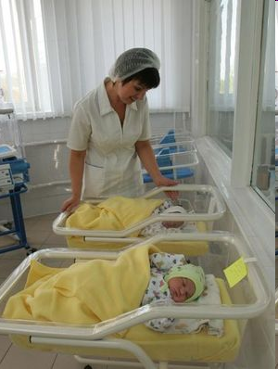
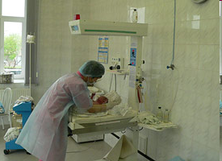
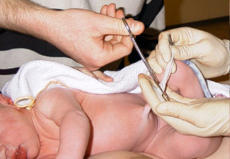
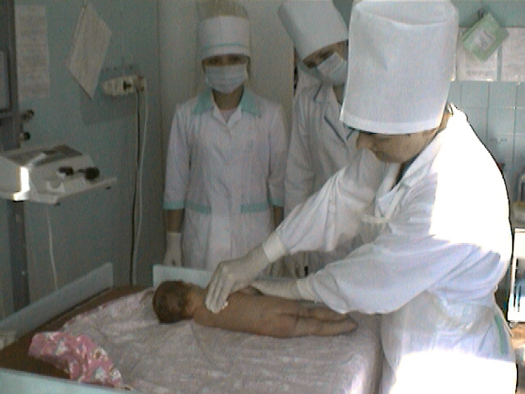
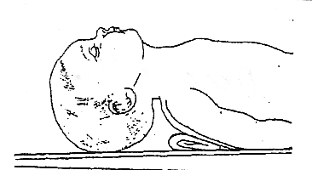
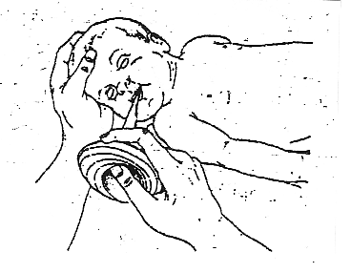
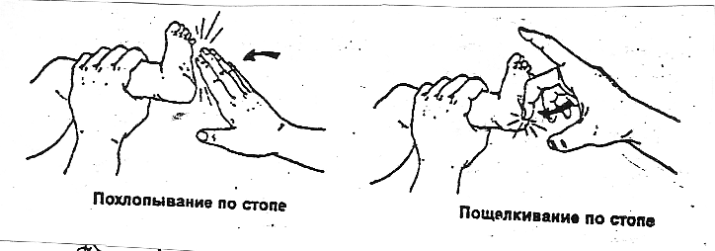
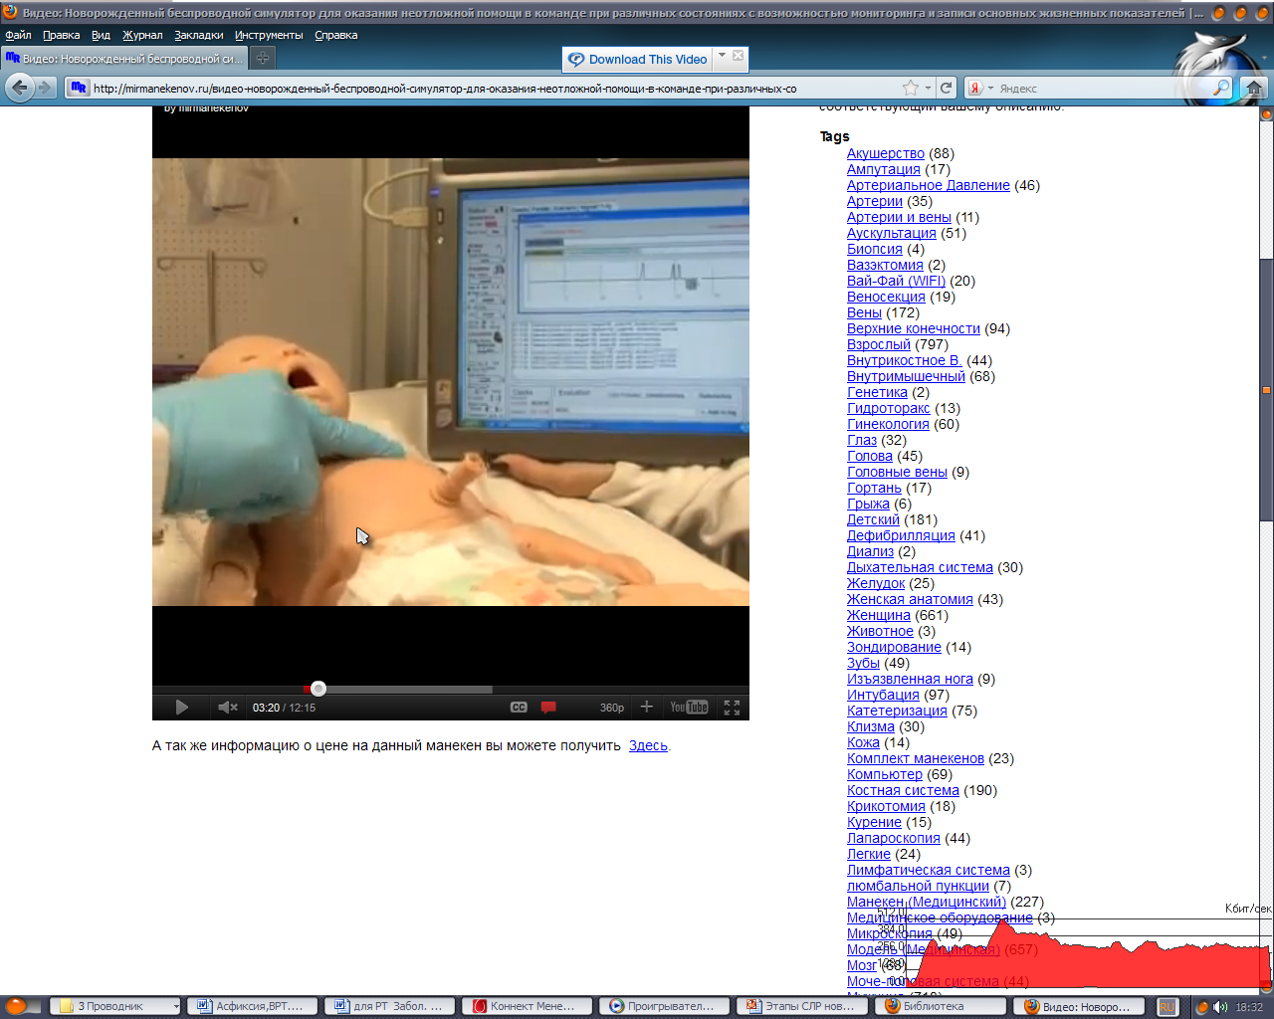
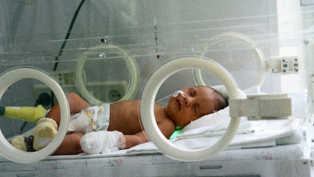
10
6
7
8
9
1
2
3
4
5

Задание 5. Определите понятия.

Выпишите определения, используя материал учебника «Педиатрия» и лекционный материал:
Критерии оценки:
«5» - четко сформулированный, грамотный и полный ответ на вопрос
«4» - допущены ошибки и неточности в ответе
«3» - ответ на вопрос дан не полностью или с ошибками
«2» - неверный ответ на вопрос с грубыми ошибками

ГЕМОЛИТИЧЕСКАЯ БОЛЕЗНЬ НОВОРОЖДЕННЫХ (ГБН)- __________________________________________________________________
___________________________________________________________________________________________________________________
___________________________________________________________________________________________________________________

Задание 6.Патогенез ГБН.

Используя материал учебника «Педиатрия» и лекционный материал, выпишите пропущенные ключевые слова в схему патогенеза ГБН:
Критерии оценки:
«5» - 0 - 1 ошибки
«4» - 2 - 3 ошибки
«3» - 3 – 4 ошибки
«2» - 5 и более ошибок
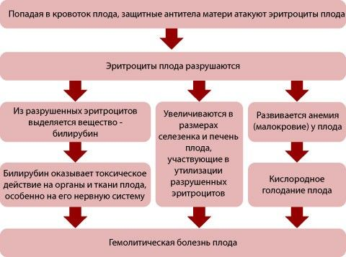

Задание 7. Клиника ГБН.

А) Используя материал учебника «Педиатрия» и лекционный материал, назовите формы ГБН
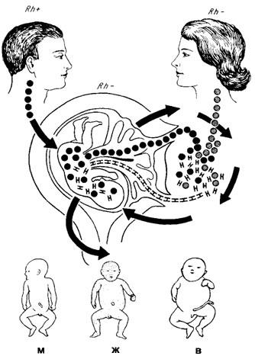
А Б В

А______________________
Б ______________________
В ______________________

Б) Решите письменно проблемно-ситуационные задачи
Критерии оценки
5 (отлично) – комплексная оценка предложенной ситуации; знание теоретического материала с учетом междисциплинарных связей; полный ответ на вопрос, правильный выбор тактики действий; последовательное выполнение программы сестринских вмешательств;
4 (хорошо) – комплексная оценка предложенной ситуации, незначительные затруднения в теоретическом вопросе, допущены ошибки и неточности в последовательном выполнении программы сестринских вмешательств;
3 (удовлетворительно) – затруднения с комплексной оценкой предложенной ситуации; неполный ответ или с ошибками, не завершено выполнение программы сестринских вмешательств;
2 (неудовлетворительно) – неверная оценка ситуации; неправильный ответ на вопрос задачи; неправильно выбранная тактика действий, приводящая к ухудшению ситуации, нарушению безопасности пациента; неправильное выполнение программы сестринских вмешательств, проводимое с нарушением безопасности пациента и медперсонала; неумение осуществлять сестринский процесс.

Задача №1.

Мальчик от 8 беременности, третьих родов. Матери 32 года, 2 беременности закончились медицинскими абортами, 3 - выкидышами, 2 - рождениями детей с ГБН. Настоящая беременность сопровождалась токсикозом I и II половины. Группа крови матери А(II) Rh(-). Группа крови ребенка А(II) Rh(+). Антитела появились при сроке 10 - 11 недель, перед родами титр АТ I:526. Ребенок родился в срок, роды нормальные. Масса тела составила 4200 г, длина 50 см. Закричал после отсасывания слизи, крик слабый. При осмотре в родильном доме выявлено состояние крайне тяжелое, выражен оттек, бледность кожных покровов, отмечалась резкая мышечная гипотрофия, дыхание ослабленное, ЧД- 30 в мин, апноэ 5-7 сек, тоны сердца глухие, брадикардия. Печень увеличена на 6 см, селезенка на 5 см. Рефлексы новорожденных не вызываются. Несмотря на реанимационные мероприятия, ребенок погиб через 20 мин.

- Определите и обоснуйте состояние.
На основании жалоб: _____________________________________________________________________________________
________________________________________________________________________________________________________
На основании данных А. vitaе: _____________________________________________________________________________
На основании данных А. morbi: ___________________________________________________________________________
________________________________________________________________________________________________________

_______________________________________________________________________________________________________
На основании данных Status presents: ______________________________________________________________________
______________________________________________________________________________________________________
_______________________________________________________________________________________________________
_______________________________________________________________________________________________________
На основании данных дополнительного обследования: ________________________________________________________
_______________________________________________________________________________________________________
Можно предположить: ___________________________________________________________________________________

- Перечислите профилактические мероприятия этого заболевания.
________________________________________________________________________________________________________________________________________________________________________________________________________________________________________________________________________________________________________________________________________________________________________________________________________________________________________________________________________________________________________________________________________________________________________________________________________________________________________________________________________________________________________________________________________________________________________________________________________________________________________________________________________________________________________________________________________________________________________________________________________________________________________________________________________________________________________________________________________________________________________________________________________________________________________________________________________________________________________________________________________________________________________________________________________________________________________________________________________________________________________________

Задача №2.

Мальчик родился от 1 беременности, первых срочных родов. Беременность и роды протекали без осложнений. Масса при рождении 3200 г, длина 52 см. Группа крови матери О(I) Rh(+). Оценка по шкале Ангар 8 баллов. Через 15 минут у ребенка появилась желтуха I степени, билирубин в сыворотке составлял 204 мкмоль/л (реакция непрямая). Реакция Кумбса положительная. Ребенку была сделана операция заменного переливания крови. На третьи сутки состояние ребенка внезапно ухудшилось, стал отказываться от кормления, срыгивал. Нарастала желтушность кожных покровов, которые приобретали зеленоватый оттенок. Печень выступала из под реберной дуги на 3 см, плотная. Моча интенсивно - желтого цвета, окрашивает пеленку. Появился обесцвеченный стул.

- Определите и обоснуйте состояние.
На основании жалоб: _____________________________________________________________________________________
________________________________________________________________________________________________________

На основании данных А. vitaе: _____________________________________________________________________________

На основании данных А. morbi: ___________________________________________________________________________
________________________________________________________________________________________________________

_______________________________________________________________________________________________________

На основании данных Status presents: ______________________________________________________________________
______________________________________________________________________________________________________
_______________________________________________________________________________________________________
_______________________________________________________________________________________________________
На основании данных дополнительного обследования: ________________________________________________________
_______________________________________________________________________________________________________

Можно предположить: ___________________________________________________________________________________

- Составьте программу лечения этого заболевания.
________________________________________________________________________________________________________________________________________________________________________________________________________________________________________________________________________________________________________________________________________________________________________________________________________________________________________________________________________________________________________________________________________________________________________________________________________________________________________________________________________________________________________________________________________________________________________________________________________________________________________________________________________________________________________________________________________________________________________________________________________________________________________________________________________________________________________________________________________________________________________________________________________________________________________________________________________________________________________________________________________________________________________________________________________________________________________________________________________________________________________________

Задание 8. Лечение ГБН.

Изучив учебную информацию на ресурсе http://www.trima.ru/medicine/pdf/pas_lightnanny.pdf,
назовите вид лечения ГБН на иллюстрации и запишите порядок проведения процедуры.

Критерии оценки:
«5» - четко сформулированный, грамотный и полный ответ на вопрос
«4» - допущены ошибки и неточности в ответе
«3» - ответ на вопрос дан не полностью или с ошибками
«2» - неверный ответ на вопрос с грубыми ошибками
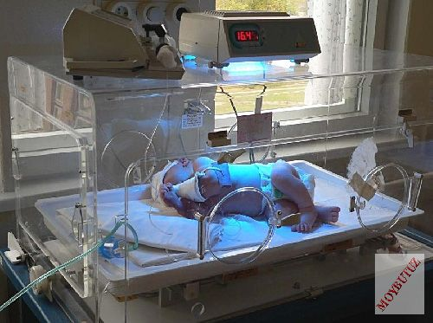

______________________________________________________________
Проведение процедуры

___________________________________________________________________________________________________________________________________________________________________________________________________________________________________________________________________________________________________________________________________________________________________________________________________________________________________________________________________________________________________________________________________________________________________________________________________________________________________________________________________________________________________________________________________________________________________________________________________________________________________________________________________________________________________________________________________________________________________________________________________________________________________________________________________________________________________________________________________________________________________________________________________________________________________________________________________________________________________________________________________________________________________________________________________________________________________________________________________________________________________________________________________________________________________________________________________________________________________________________________________________________________________________________________________________________________________________________________________________________________________________________________________________________________________________________________________________________________________________________________________________________________________________________________________________________________________________________________________________________________________________________________________________________________________________________________________________________________________________________________________________________________________________________________________________________________________________________________________________________________________________________________________________________________________________________________________________________________________________________________________________________________________________________________________________________________________________________________________________________________________________________________________________________________________________________________________________________________________________________________________________________________________________________________________________________________________________________________________________________________________________________________________________________________________________________________________________________________________________________________________________________________________________________________________

Задание 9. Клиника ВЧТР.

Используя полученные знания, решите письменно задания в тестовой форме, выбрав один правильный ответ.

Критерии оценок:
«5» до 10 % ошибок (0-1 ошибка) – 12 -11 правильных ответов
«4» до 20 % ошибок (2-3 ошибки) – 10-9 правильных ответов
«3» до 30 % ошибок (4-5 ошибок) – 8-7 правильных ответов
«2» до 40 % ошибок (6 и более ошибок) – 6 и менее правильных ответов

1.Основная предпосылка родовой травмы ЦНС у новорожденного
а) гипоксия
б) гиперкапния
в) гипопротеинемия
г) гипергликемия
2.Непосредственно к возникновению родовой травмы у детей приводит
а) несоответствие размеров головки плода и таза матери
б) хромосомное нарушение
в) нарушение белкового обмена
г) гипергликемия
3.Признак родовой опухоли
а) не распространяется за пределы границ кости
б) распространяется за пределы границ кости
в) через 2–3 дня увеличивается
г) окружена плотным валиком
4.Наружная кефалогематома — это кровоизлияние
а) в мягкие ткани головы
б) над твердой мозговой оболочкой
в) под твердой мозговой оболочкой
г) под надкостницу

5.К очаговым признакам поражения ЦНС у новорожденного относится
а) рефлекс Моро
б) симптом Бабинского
в) симптом Кернига
г) симптом Грефе
6.Для уменьшения отека мозга при родовых травмах ЦНС используют
а) гепарин
б) полиглюкин
в) фуросемид
г) преднизолон
7.При использовании фуросемида у ребенка с родовой травмой ЦНС дополнительно вводят препараты
а) калия
б) кальция
в) железа
г) фтора
8.Для поддержания сердечной деятельности у ребенка с родовой травмой ЦНС используют
а) гипотиазид
б) глюкозу
в) преднизолон
г) коргликон
9. Признаки кефалогематомы:
а) возникновение опухоли на предлежащей части плода
б) не пульсирующее, безболезненное кровоизлияние
в) отказ от еды
г) повышение температуры тела
10. Основной признак при синдроме гипервозбудимости:
а) мышечная гипотония
б) снижение рефлексов
в) судорожная готовность
г) анорексия

11. Для уменьшения отека мозга при родовых травмах ЦНС используют:
а) преднизолон;
б) маннитол, лазикс;
в) глюконат кальция;
г) седуксен.
12. При судорогах вводят:
а) глюкозу
б) полиглюксин
в) фуросемид
г) седуксен
13. Уход за ребенком с энцефалопатией включает:
а) ежедневное купание
б) холод к голове
в) дача кислорода до и после кормления
г) пеленание на столике
14.Микроцефалия – это:
а) водянка головного мозга
б) выбухание и пульсация большого родничка
в) патология лицевого нерва
г) уменьшение окружности черепа
15.Возникновение судорог у детей связано
а) с предрасположенностью мозга к генерализованным реакциям
б) с недостаточным кровоснабжением мозга
в) с пониженной судорожной готовностью
г) с высокой дифференциацией коры головного мозга

Задание 10. Лечение ВЧРТ.
А) Используя рецептурный справочник заполните слепой граф «Фармакотерапия».
Время: 30 минут

Характеристика препарата | Кавинтон | Церебролизин | Глиатилин
Название (по латыни)

Фома выпуска
Группа препаратов

Фармалогическое действие
(включая дотоксикацию и введение)
Показания

Побочные эффекты

Способ приема (время)

Доза (высшая, разовая,
назначенная минимальная)

Особенности введения

Б) Выпишите 3 рецепта на фармакопрепараты из таблицы.
Время: 10 минут

( Регистр лекарственных средств России 2005 г.,стр. 122.
Машковский М.Д. Лекарственные средства. М.,2000 г.)
Критерии оценки:
«5» - отсутствие ошибок
«4» - лекарственное средство написано без ошибок, 1 ошибка в дозировке; 1 ошибка в окончании названия лекарственной формы;1 орфографическая ошибка; структура рецепта сохранена.
«3» -1 ошибка в названии лекарственного средства, 1 ошибка в дозировке; 1 ошибка в окончаниях названия лекарственной формы;2 орфографические ошибки; структура рецепта несохранена.
«2» - 2 ошибки в названии лекарственного средства, 1 ошибка в дозировке; 1 ошибка в окончаниях названия лекарственной формы; более 2 орфографических ошибок; структура рецепта несохранена.
«1» - 3 ошибки в названии лекарственного средства, 1 ошибка в дозировке; 1 ошибка в окончаниях названия лекарственной формы; более 3 орфографических ошибок; структура рецепта несохранена.

1. Rp:

2. Rp:

3. Rp:

Саморейтинг внеаудиторной работы студента по теме
«Заболевания новорожденных, связанные с дефектом ухода»

Ф.И.О ___________________________ группа_________

ФОРМА  РАБОТА | Задание 1. Опрелости | Задание 2. Веззикулопустулез | Задание 3. Псевдофурункулез | Задание 4. Омфалит | Задание 5А. Сепсис | Задание 5Б. Сепсис | Всего | Оценка
ВРЕМЯ | 20  минут | 20  минут | 20  минут | 40  минут | 10  минут | 20  минут | 130  минут  (3 – академи-ческих часа)
БАЛЛЫ | «5» | «5» | «5» | «5» | «5» | «5» | 30-27 | «Отлично»

Критерии рейтинга:
30 - 27 баллов «ОТЛИЧНО»
26 – 24 баллов «ХОРОШО»
23 – 21 балл «УДОВЛЕТВОРИТЕЛЬНО»
20 и менее баллов «НЕУДОВЛЕТВОРИТЕЛЬНО»

Задание 1. Опрелости.
Изучив соответствующий материал учебника «Педиатрия», заполните немые графы логической таблицы
Критерии оценки:
«5» - 1-3 ошибки
«4» - 4- 5 ошибки
«3» - 6- 7 ошибки
«2» - 8 и более ошибок

Диагностические критерии | Характеристика
- Причины возникновения

- Проблемы ребенка.

- Планирование сестринского ухода.

- Роль участковой медсестры в профилактике.

Задание 2. Везикулопустулез.
Изучив соответствующий материал учебника «Педиатрия», заполните немые графы логической таблицы
Критерии оценки:
«5» - 1-3 ошибки
«4» - 4- 5 ошибки
«3» - 6- 7 ошибки
«2» - 8 и более ошибок

Диагностические критерии | Характеристика
1. Этиология:
2. Пути инфицирования:
3. Входные ворота:
4. Проблемы пациента:
5. План сестринского ухода:
6. Роль медицинской сестры в профилактике:

Задание 3. Псевдофурункулез.

Изучив соответствующий материал учебника «Педиатрия», заполните немые графы логической таблицы
Критерии оценки:
«5» - 1-3 ошибки
«4» - 4-5 ошибки
«3» - 6- 7 ошибки
«2» - 8 и более ошибок

Диагностические критерии | Характеристика
1. Этиология:
2. Входные ворота:
- Проблемы пациента:

4. План сестринского ухода:

5. Роль участковой медицинской сестры в профилактике:
Задание 4. Омфалит.
Изучив учебную информацию, определите по иллюстрации форму омфалита и выполните этапы СП
Критерии оценки
5 (отлично) – комплексная оценка предложенной ситуации; знание теоретического материала с учетом междисциплинарных связей; полный ответ на вопрос, правильный выбор тактики действий; последовательное выполнение программы сестринских вмешательств;
4 (хорошо) – комплексная оценка предложенной ситуации, незначительные затруднения в теоретическом вопросе, допущены ошибки и неточности в последовательном выполнении программы сестринских вмешательств;
3 (удовлетворительно) – затруднения с комплексной оценкой предложенной ситуации; неполный ответ или с ошибками, не завершено выполнение программы сестринских вмешательств;
2 (неудовлетворительно) – неверная оценка ситуации; неправильный ответ на вопрос задачи; неправильно выбранная тактика действий, приводящая к ухудшению ситуации, нарушению безопасности пациента; неправильное выполнение программы сестринских вмешательств, проводимое с нарушением безопасности пациента и медперсонала; неумение осуществлять сестринский процесс.

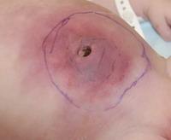

_____________________________________________________________________
КАРТА СООТВЕТСТВИЯ НАРУШЕННЫХ ПОТРЕБНОСТЕЙ И СЕСТРИНСКИХ ДИАГНОЗОВ
(выберите нарушенные потребности, сформулируйте сестринские диагнозы и перенесите в карту сестринского процесса по степени приоритетности)

№  п/п | Сестринский диагноз (проблемы пациента) | Дышать | Есть | Пить | Выделять | Спать,  отдыхать | Быть  чистым | Одеваться, раздеваться | Поддерживать температуру | Быть здоровым | Избегать  опасности | двигаться | общаться | Иметь жизненные ценности | Учиться, работать
1.
2.
3.
4.
5.

Сестринский диагноз | Планирование сестринского процесса
Нарушение удовлетворения потребностей:  Настоящие проблемы:  Приоритетная проблема:  Потенциальные проблемы: | КСЦ:  ДСЦ:
Реализация плана сестринских вмешательств | Обоснование | Оценка результата
Схема сестринских вмешательств:  - Организация ЛОР и ИБ  - Удовлетворение ЖВП  - Контроль состояния пациента  - Подготовка к дополнительным методам исследования  - Выполнение врачебных назначений  - Организация консультации узких специалистов  - Обучение пациента и родственников методам самоконтроля и самопомощи | (для комфорта пациента)  (для ранней диагностики и своевременного оказания неотложной помощи в случае возникновения осложнений)  (для постановки правильного диагноза)  (для лечения пациента)  (для оказания специализированной помощи)  (для адаптации пациента)

Задание 5.Сепсис.
А) Изучив соответствующий материал учебника «Педиатрия», впишите определения терминов:

Критерии оценки:
«5» - четко сформулированный, грамотный и полный ответ на вопрос
«4» - допущены ошибки и неточности в ответе
«3» - ответ на вопрос дан не полностью или с ошибками
«2» - неверный ответ на вопрос с грубыми ошибками
СЕПСИС -______________________________________________________________________________________________________________
________________________________________________________________________________________________________________________
________________________________________________________________________________________________________________________

Б) Изучив соответствующий материал учебника «Педиатрия», напишите классификация сепсиса
«5» - 1-2 ошибки
«4» - 3-4 ошибки
«3» - 5- 6 ошибок
«2» - 7 и более ошибок

1. В зависимости от входных ворот:

________________________________
_________________________________
_________________________________
_________________________________
_________________________________
_________________________________
_________________________________

2. По этиологии:
________________________________
__________________________________
__________________________________
__________________________________

3. По клинической картине:
__________________________________
___________________________________

4. По течению (указать продолжительность):
_______________________________________________
_______________________________________________
_______________________________________________
_______________________________________________
_______________________________________________

Литература для студентов:
- Теоретический блок лекции.
- «Детские болезни» Н.П. Шабалов. 1993г
- «Здоровый ребенок» Севостьянова Н.Г.-М.: ФГОУ ВУНМЦ РЗ, 2005
- «ОСД в педиатрии» под редакцией Рощиной Э.В. М.: 1998г
- «Педиатрия» Н.В.Ежова, Е.М. Русакова, Г.И.Кощеева. Мн.: Высшая школа, 2002г.
- «Педиатрия» Филин В.А.:учебник.-М.: Академия,2003 «Сестринское дело» Т.С.Щербакова. 2005г
- «СД в педиатрии» Захарова Л.А., Двойников С.И., Чайковская М.В. М.: 2001г
- «СД в педиатрии» В. Д. Тульчинская 2001г
- «Справочник педиатра» Н.П. Шабалов. 2005г
- Учебное пособие «Сестринское дело» И.В. Яромич

